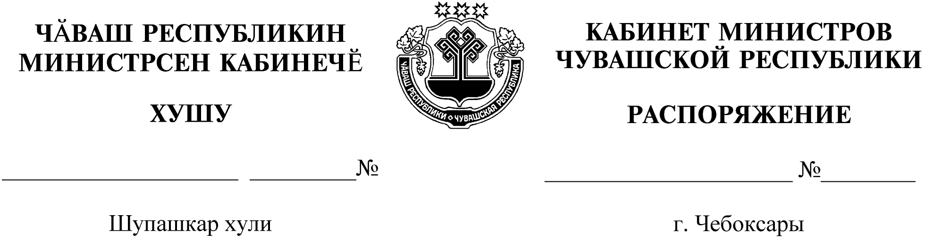
85-р

10.02.2021

85-р

10.02.2021

Назначить Букину Ольгу Абрамовну на должность заместителя министра физической культуры и спорта Чувашской Республики.

Председатель Кабинета Министров
Чувашской Республики О.Николаев

